МИНИСТЕРСТВО ОБРАЗОВАНИЯ И НАУКИ РОССИЙСКОЙ ФЕДЕРАЦИИ

Федеральное государственное автономное образовательное учреждение высшего профессионального образования

«САНКТ-ПЕТЕРБУРГСКИЙ ГОСУДАРСТВЕННЫЙ УНИВЕРСИТЕТ АЭРОКОСМИЧЕСКОГО ПРИБОРОСТРОЕНИЯ»

КАФЕДРА КОМПЬЮТЕРНЫХ ТЕХНОЛОГИЙ И ПРОГРАММНОЙ ИНЖЕНЕРИИ

ОТЧЕТ

ЗАЩИЩЕН С ОЦЕНКОЙ

РУКОВОДИТЕЛЬ

старший преподаватель С.А.Рогачёв должность, уч. степень звание подпись, дата инициалы, фамилия

ОТЧЕТ О ВЫПОЛНЕНИИ ЛАБОРАТОРНОЙ РАБОТЫ №2

«ЛИНЕЙНЫЕ И ЦИКЛИЧЕСКИЕ СПИСКИ»

по дисциплине: СТРУКТУРЫ И АЛГОРИТМЫ ОБРАБОТКИ ДАННЫХ

РАБОТУ ВЫПОЛНИЛ

СТУДЕНТ ГР. Z7431 22.01.2018 М.Д.Семочкин

подпись, дата инициалы, фамилия

Санкт-Петербург

2018

**1. Цель работы**

Целью работы является изучение структур данных «линейный список» и «циклический список», а также получение практических навыков их реализации.

**2. Задание на лабораторную работу**

Реализовать структуры данных «линейный список» и «циклический список» в соответствии с заданным вариантом. Дополнительно программа должна осуществлять следующие операции:

1) Добавление/удаление элемента в список (с клавиатуры);  
2) Вывод исходного и результирующего списков на экран;  
3) Если списки являются многочленами, в выводе должна быть

отражена степень каждого элемента.

Согласно варианту 8,

Дана последовательность неповторяющихся целых чисел а1, а2, ..., an, где n > 4. Получить последовательность, содержащую элементы исходной последовательности с удаленными двумя наименьшими и двумя наибольшими элементами.

K=A-(max(a),min(a), max(a-max), min(a-min))

Вид списка: Линейный двусвязный

**3. Листинг программы**

#include <stdlib.h>

#include <iostream>

#include <limits>

#include <cstring>

#include <ctype.h>

**using** **namespace** std;

**struct** List { *// связный список для хранения записей*

**int** data;

List* next;

List* previous;

};

*//вывод всех элементов списка на экран*

**void** ShowList(List *begin) {

List * p = begin;

**while** (p!=**NULL**) {

cout << (p -> data) << " ";

p = p -> next;

}

cout << endl;

}

*// Добавление элемента в конец списка*

**void** AddElem(List **begin, List ** cur, **int** elem) {

*// создаем новый элемент*

List * p = **new** List;

p -> data = elem;

*// если список является пустым*

**if** (*begin == **NULL**) {

p -> next = **NULL**;

p -> previous = **NULL**;

*begin = p;

*// Теперь в списке единственный элемент*

*// если он не является пустым*

} **else** {

p -> next = (*cur) -> next;

p -> previous = *cur;

(*cur) -> next = p;

}

*cur = p;

}

*// Удаление элемента из списка*

**void** DelElem(List **begin, List* ptr, List ** cur) {

List * p;

**if** (ptr == *begin) { *// удаляем первый элемент*

*begin = (*begin) -> next;

(*begin) -> previous = **NULL**;

} **else** {

*// устанавливаем вспомогательный указатель на элемент,*

*// предшествующий удаляемому*

p = ptr -> previous;

*// удаление элемента*

p -> next = ptr -> next;

**if** (ptr -> next) {

(ptr -> next) -> previous = p;

}

}

*// если это был последний элемент, записать в cur новый*

*// последний элемент*

**if** (ptr -> next == **NULL**) {

*cur = p;

}

**delete** ptr;

}

*// поиск элемента в списке по значению*

List * FindElem(List *begin, **int** value) {

List * p = begin;

**while** (p != **NULL**) {

**if** (p -> data == value) {

**break**;

}

p = p -> next;

}

**return** p;

}

*// поиск элемента в списке по номеру*

List * FindElemByIndex(List *begin, **int** index) {

List * p = begin;

**int** counter = 0;

**while** (p != **NULL**) {

**if** (counter == index) {

**break**;

}

counter++;

p = p -> next;

}

**return** p;

}

*// создание результирующего списка*

List * CreateResultList(List *begin) {

*// если исходный список еще не создан, вернуть NULL*

**if** (!begin) {

**return** **NULL**;

}

*// для результирующего списка*

List* headResult = **NULL**;

List* curResult = **NULL**;

List * p;

**int** counter;

*// Найти индексы максимального и минимального элемента*

p = begin;

counter = 0;

**int** maxElem1Index = 0;

**int** maxElem1Value = p -> data;

**int** minElem1Index = 0;

**int** minElem1Value = p -> data;

**while** (p != **NULL**) {

**if** ((p -> data) > maxElem1Value) {

maxElem1Value = p -> data;

maxElem1Index = counter;

}

**if** ((p -> data) < minElem1Value) {

minElem1Value = p -> data;

minElem1Index = counter;

}

p = p -> next;

counter++;

}

*// и заодно проверить что список длиннее 4-х элементов*

**if** (counter <= 4) {

**return** **NULL**;

}

*// Найти индексы вторых максимального и минимального элемента*

p = begin;

counter = 0;

**int** maxElem2Index = 0;

**int** maxElem2Value = INT_MIN;

**int** minElem2Index = 0;

**int** minElem2Value = INT_MAX;

**while** (p != **NULL**) {

*// Если это максимальный или минимальный элемент, пропустить*

**if** (counter == maxElem1Index || counter == minElem1Index) {

p = p -> next;

counter++;

**continue**;

}

**if** ((p -> data) > maxElem2Value) {

maxElem2Value = p -> data;

maxElem2Index = counter;

}

**if** ((p -> data) < minElem2Value) {

minElem2Value = p -> data;

minElem2Index = counter;

}

p = p -> next;

counter++;

}

cout << "Два максимальных элемента: " << maxElem1Value <<

" и " << maxElem2Value << endl;

cout << "Два минимальных элемента: " << minElem1Value <<

" и " << minElem2Value << endl;

*// Скопировать первый список во второй*

*//*

*// Не копировать элементы с индексами двух максимальных*

*// и двух минимальных*

*//*

*// Если минимальный элемент равен максимальному -*

*// все элементы в списке равны, просто не копировать*

*// первые 4 элемента*

p = begin;

counter = 0;

**if** (maxElem1Index == minElem1Index) {

**while** (counter < 4) {

*// первые 4 пропускаем*

counter++;

p = p -> next;

}

**while** (p != **NULL**) {

*// остальные добавляем*

AddElem(&headResult, &curResult, p -> data);

counter++;

p = p -> next;

}

} **else** {

*// добавляем все, пропускаем минимальные и максимальные*

**while** (p != **NULL**) {

**if** (!(counter == minElem1Index ||

counter == minElem2Index ||

counter == maxElem1Index ||

counter == maxElem2Index

)) {

AddElem(&headResult, &curResult, p -> data);

}

counter++;

p = p -> next;

}

}

**return** headResult;

}

*// Очистка памяти*

**void** Free(List **begin) {

**if** (*begin == 0) **return**;

List *p = *begin;

List *t;

**while** (p) {

t = p;

p = p -> next;

**delete** t;

}

*begin = **NULL**;

}

**int** main() {

*// Первый список*

List* head = **NULL**;

List* cur = **NULL**;

*// Второй список*

List* head2 = **NULL**;

setlocale(LC_ALL, "russian");

**int** input;

**int** n = -1;

*// Меню пользователя*

**while** (n != 0) {

cout << endl <<

"====== ДОСТУПНЫЕ КОМАНДЫ =====" << endl <<

"1 - Добавить элемент в список" << endl <<

"2 - Вывести исходный список" << endl <<

"3 - Удалить элемент из списка по номеру" << endl <<

"4 - Удалить элемент из списка по значению" << endl <<

"5 - Получить результирующий список" << endl <<

"6 - Вывести результирующий список" << endl <<

"0 - Выход" << endl <<

"==============================" << endl <<

"Выберите действие: ";

cin >> n;

cout << endl;

**while** (cin.fail() || (n < 0) || (n > 6)) {

cout << "Ошибка ввода, выберите действие: ";

cin.clear();

cin.ignore(numeric_limits<streamsize>::max(), '\n');

cin >> n;

}

**switch** (n) {

**case** 1: {

cout << "Введите элемент: ";

cin >> input;

**while** (cin.fail()) {

cout << "Вы должны ввести целое число, повторите ввод: ";

cin.clear();

cin.ignore(numeric_limits<streamsize>::max(), '\n');

cin >> input;

}

AddElem(&head, &cur, input);

cout << "Запись добавлена!" << endl;

**break**;

} **case** 2: {

**if** (head) {

cout << "Исходный список:" << endl;

ShowList(head);

} **else** {

cout << "Список пуст!" << endl;

}

**break**;

} **case** 3: {

**if** (!head) {

cout << "Список пуст!" << endl;

**break**;

}

cout << "Введите номер элемента: ";

cin >> input;

List* ptr = FindElemByIndex(head, input);

**if** (ptr == **NULL**) {

cout << "Запись не найдена!" << endl;

} **else** {

DelElem(&head, ptr, &cur);

cout << "Запись удалена!" << endl;

}

**break**;

} **case** 4: {

**if** (!head) {

cout << "Список пуст!" << endl;

**break**;

}

cout << "Введите значение элемента: ";

cin >> input;

List* ptr = FindElem(head, input);

**if** (ptr == **NULL**) {

cout << "Запись не найдена!" << endl;

} **else** {

DelElem(&head, ptr, &cur);

cout << "Запись удалена!" << endl;

}

**break**;

} **case** 5: {

head2 = CreateResultList(head);

**if** (head2) {

cout << "Результирующий список создан!" << endl;

} **else** {

cout << "Не получилось создать результирующий список:"

<< endl << "Исходный список должен быть длиннее"

<< " 4-х элементов" << endl;

}

**break**;

} **case** 6: {

**if** (head2) {

cout << "Результирующий список:" << endl;

ShowList(head2);

} **else** {

cout << "Результирующий список пуст!" << endl;

}

**break**;

}

}

}

Free(&head);

Free(&head2);

**return** 0;

}

**4. Пример работы программы**

1) Программа имеет меню пользователя. Пользователь должен ввести нужную цифру, чтобы выполнить действие, или 0 чтобы выйти из программы.

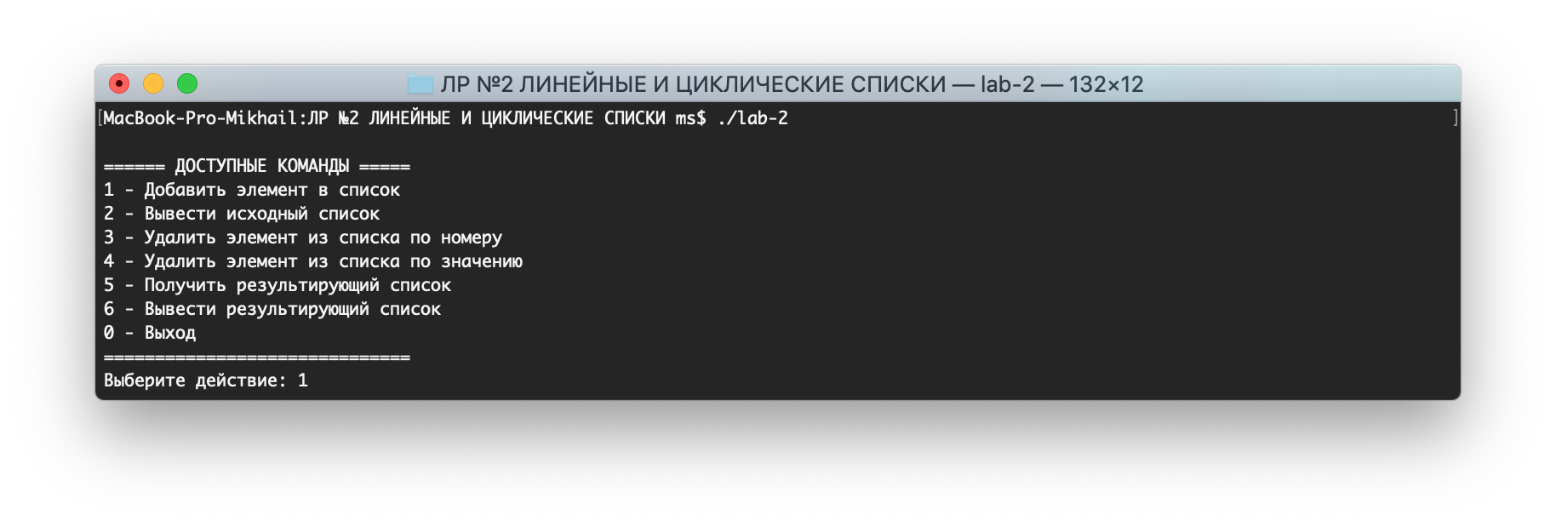

2) Команда 1 позволяет добавить элемент в список.

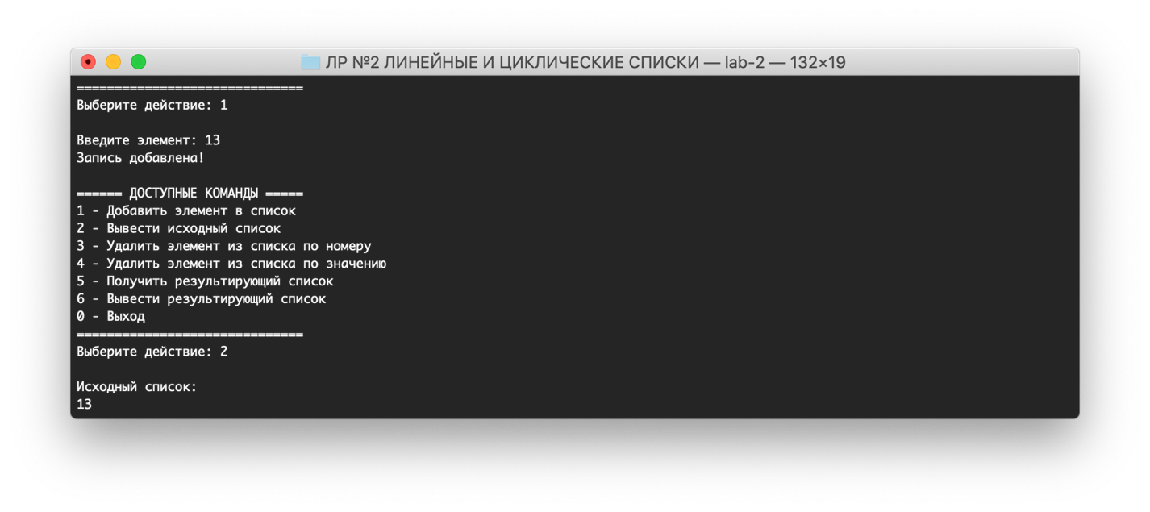

3) Команда 2 позволяет вывести исходный список

4) Команда 3 позволяет удалить элемент из списка по его порядковому номеру

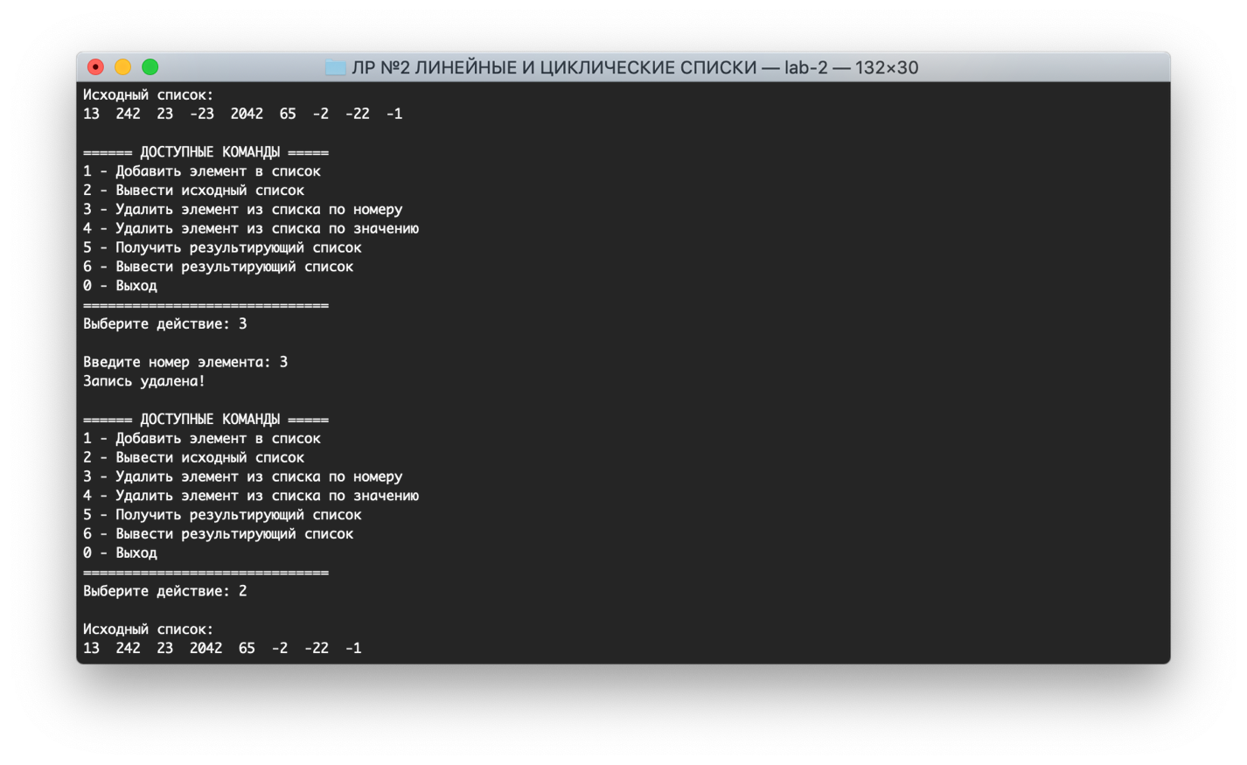

5) Команда 4 позволяет удалить элемент из списка по его значению

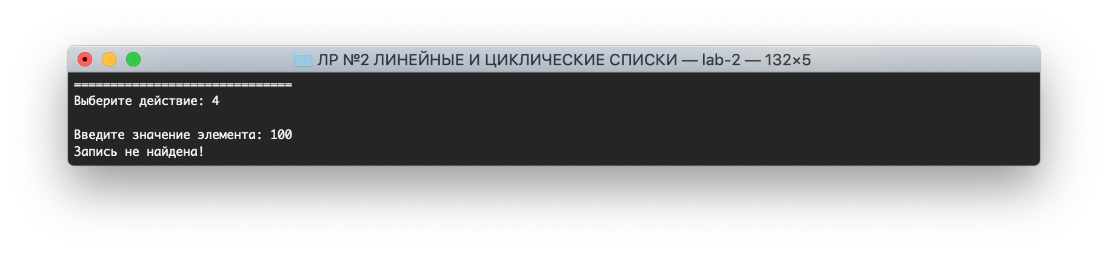

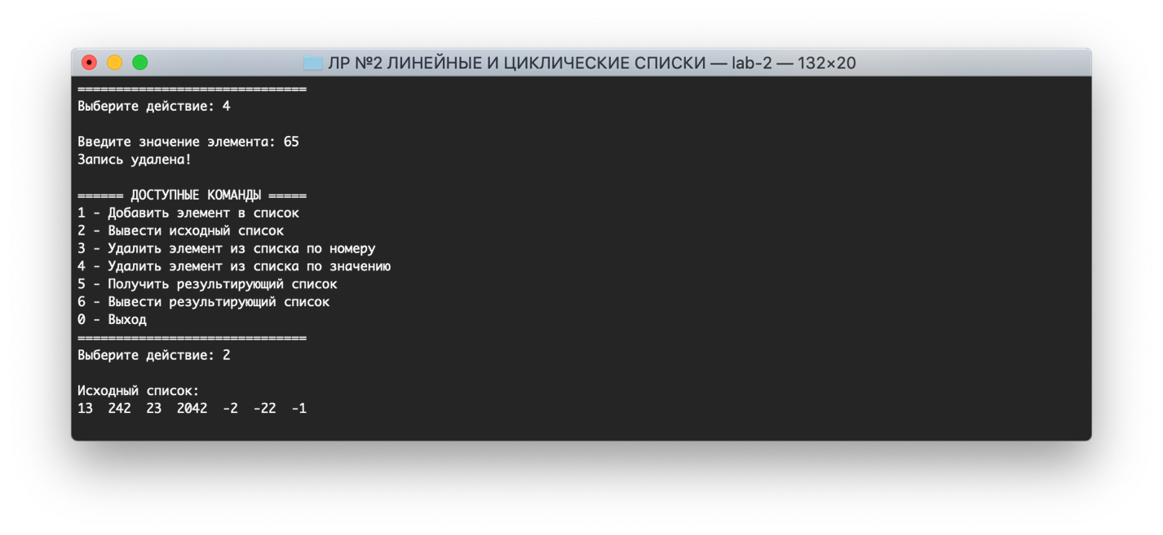

6) Команда 5 позволяет создать результирующий список – копию исходного списка с удаленными двумя минимальными и двумя максимальными элементами. Исходный список при этом сохраняется нетронутым.

7) Команда 6 позволяет вывести результирующий список

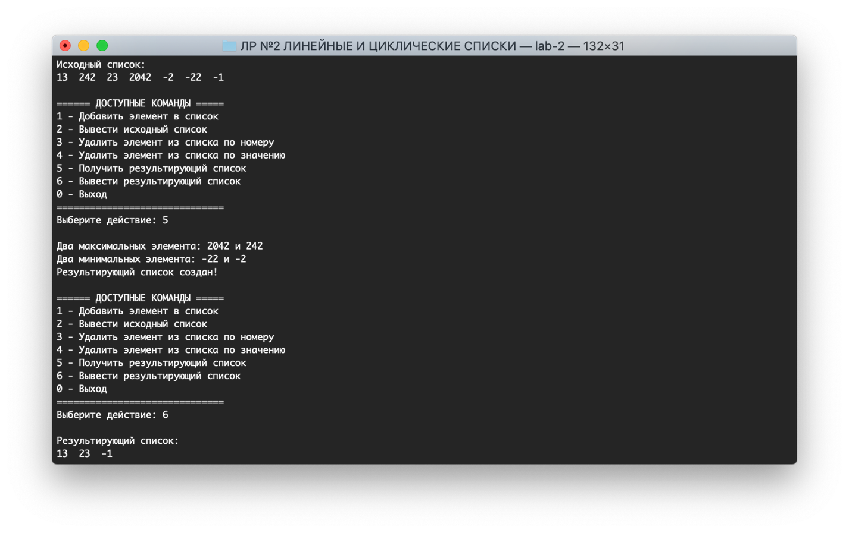

**5. Вывод**

Была создана и протестирована программа с пользовательским интерфейсом для работы с двунаправленными связными списками. Были изучены основы работы со связными списками в C++ и изучена реализация таких операций с ними, как добавление, удаление и поиск элементов. Программа работает без ошибок и позволяет выполнить задачу, данную в задании.